# Grupo de atividades 1 (Eventos e entrada de dados)

As atividades a seguir podem ser feitos em um único projeto Android, você pode executar a activity clicando com o botão direito sob ela e escolhendo a opção RUN ‘<NOME DA ACTIVITY>’ com mostra a figura abaixo.

Utilize a entrada de dados que melhor se adaptada a cada tipo de dado que se pede e sempre faça a validação dos dados.

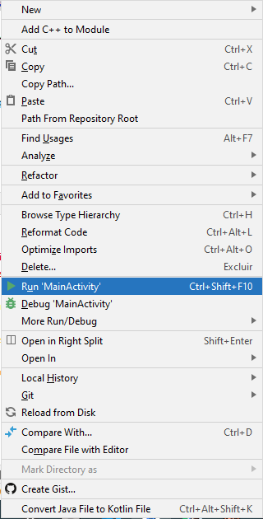

1. Construa uma activity que receba o peso e a altura de uma pessoa e calcule o IMC
2. Construa uma activity que receba o tamanho de 3 lados de um triângulo (A B C) e classifique de acordo com as suas características
   1. Triângulo inválido (Se a soma de dois lados for maior que outra)
   2. Equilátero (3 lados iguais)
   3. Isóceles (2 lados iguais)
   4. Escaleno (3 lados com tamanho diferentes)
3. Construa um programa que calcule a porcentagem de um valor, ou seja, receba um valor e a porcentagem que se deseja deste valor.
4. Construa uma activity que receba uma sequência de DNA e tenha como resultado quantos nucleotídeos de cada tipo a sequência possui.
   1. Para essa atividade utilize o método charAt da classe string para pegar um caractere na entrada de dados. A lógica de uma string é de um vetor de caracteres.  
        
      Mais detalhes em  
      <https://beginnersbook.com/2013/12/java-string-charat-method-example/>
5. Construa uma activity que receba as 3 notas de um aluno (cada nota pode ter o valor entre 0 e 10 em ponto flutuante) de modo que será calculado a média entre as notas e além de mostrar esta média deve-se mostrar a situação do aluno como descrito abaixo:
   1. Menor que 4: Reprovado por nota
   2. Maior ou igual à 4 e menor que 6: Recuperação
   3. Maior ou igual à 6: Aprovado
6. Um posto está vendendo combustíveis com os seguintes descontos:
   1. Álcool
      1. Entre 10 e 25 litros, desconto de 2% por litro
      2. Acima de 25 litros, desconto de 5%
   2. Gasolina
      1. Entre 15 e 30 litros, desconto de 3% por litro
      2. Acima de 30 litros, desconto de 8%

Construa uma activity que receba a quantidade de litros que o cliente vai colocar no tanque do seu carro e o tipo de gasolina, para isso use uma caixa de texto que receba “A” para álcool e “G” para gasolina (o usuário pode colocar tanto maiúscula quanto minúscula) e apresente o valor final.